Результаты надзорных мероприятий

за питанием работников, участвующих в уборочных работах

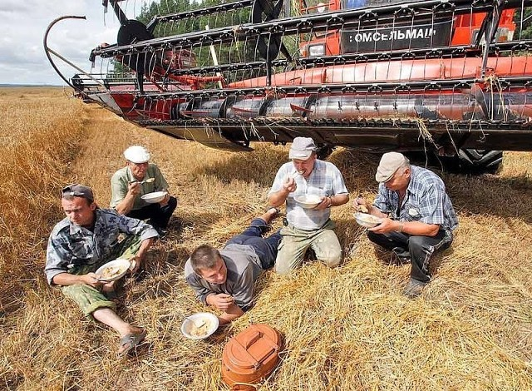
В июле 2018 года специалистами Зельвенского районного ЦГЭ надзорным мероприятиям было подвергнуто 7 объектов общественного питания, задействованных в приготовлении пищи лицам, занятым на массовых полевых работах. Во всех обследованных столовых разработаны примерные двухнедельные меню блюд, назначены ответственные за организацию питания лица. В ходе проведения мониторинга пищевая продукция с истекшим сроком годности, признаками порчи, нарушением целостности потребительской упаковки, без наличия маркировки (с информацией, наносимой в соответствии с требованиями технических регламентов Таможенного союза, Евразийского экономического союза) не обнаружена.
При проведении оценки санитарного состояния в 4 столовых сельскохозяйственных предприятий были выявлены нарушения законодательства в области санитарно-эпидемиологического благополучия населения:
в столовой КСУП «Бородичи» использовалась деформированная кухонная посуда, столовая посуда с отбитыми краями (тарелки), емкость с маркировкой «овощи сырые» с поврежденной поверхностью и трещинами, молоток для мяса с обширными следами ржавчины; внутренняя поверхность термосов для транспортировки горячих обедов и полки стеллажей для хранения чистой посуды имели следы коррозии (ржавчины); требуется проведение капитального ремонта производственных и вспомогательных помещений столовой;
в столовой КСУП «Голынка» установлен факт хранения пищевой продукции без документов, подтверждающих качество и безопасность, использовался разделочный инвентарь с трещинами, не соблюдалась инструкция о правилах мытья посуды, непродовольственные товары хранились в складе совместно с пищевой продукцией, производственный стол для обработки пищевой продукции использовался не по назначению - на нем хранились посторонние предметы не связанные с технологическим процессом, в горячем цехе при умывальной раковине отсутствовало жидкое мыло;
в столовой КСУП «Каролино» не соблюдались условия хранения пищевой продукции и инструкции о правилах мытья посуды и инвентаря; использовалась деформированная кухонная посуда (половники), лопатки для сковороды с заусеницами; внутренняя поверхность термосов для транспортировки горячих обедов имела следы коррозии (ржавчины);
в столовой СХФ «Доброселецкий» использовались кружки с поврежденной поверхностью (с отбитой эмалью). Не завершен ремонт производственных и вспомогательных помещений.
С положительной стороны следует отметить СХФ «Доброселецкий», где во исполнение рекомендаций по устранению нарушений в столовой завершены работы по подключению душевой и санитарного узла к водопроводу.
По результатам проведенного мониторинга вынесено 1 предписание о запрете реализации пищевой продукции, направлены 4 рекомендации по устранению выявленных нарушений. Мероприятия по устранению нарушений находятся на контроле. Для прохождения внеочередного гигиенического обучения и аттестации направлено 2 должностных лица, виновных в выявленных нарушениях.

Материал подготовила: врач-гигиенист Зельвенского районного ЦГЭ Алла Фердер

